OA 24 | 6. Estima el volumen del camión de juguete. Considera que entre dos marcas del recipiente hay un volumen de 100 unidades de cubo de 1 cm.  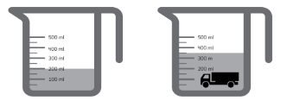  El camión de juguete mide cubos de 1 cm de arista. | 4° Básico  Tomo 2  Capítulo 13  Volumen

